Департамент образования города Москвы
Государственное бюджетное общеобразовательное учреждение города Москвы «ГБОУ школа № 1505 Преображенская
РЕФЕРАТ
на тему
Группа One Direction как представители массовой культуры
Выполнил (а):
Ильина Мария Дмитриевна

Руководитель:
Бурикова Ирина Валерьевна
______________________ (подпись руководителя)

Рецензент:
ФИО рецензента
________________________ (подпись рецензента)

Москва

2017/2018 уч.г.
Оглавление
  - Введение …………………………………………………………...........................3
  - Массовая культура ………………………………………………………….….. 4
  - Массовая культура и ее разновидности ……………………………….….. 4
  - Особенности массовой культуры …………………………………………… 4
  - История массовой культуры ……………………………………………..… 6
  - Поп-музыка ………………………………………………………………………. 7
  - Особенности поп-музыки …………………………………………………... 7
  - История поп-музыки и ее представители ………………………………..… 8
  - Группа One Direction ………………………………………………………....... 13
  - Становление группы ……………………………………… ……………13
  - Необычность группы ………………………………………………….. 14
  - Рекордный успех ………………………………………….. …………...15
  - Дальнейшая история …………………………………………………... 16
  - Заключение …………………………………………………………………..... 19
  - Список литературы ………………………………………………………….... 20

Введение
Актуальность: В наше время особенно распространена поп-культура. Она сильно отличается от многих других направлений и очень популярна. Рассказать о современной поп-культуре я хотела бы на примере группы One Direction, которая занимает в ней особое место, ведь One Direction — самая популярная в мире поп-рок-группа, рекордсмен по количеству проданных пластинок, а также обладатель множества музыкальных премий и самых преданных в мире поклонников — «дирекшенеров».
Цель данного реферата- рассказать о современной массовой культура, а в частности о поп-музыке на примере группы One Direction.
Для достижения цели данного реферата мне необходимо выполнить ряд задач:
-изучить историю группы One Direction с помощью источников «One Direction. Какими мы были», «One Direction. Кто мы такие» и др.;
-ознакомиться с главными понятиями и особенностями современной массовой культуры;
- ознакомится с главными понятиями и особенностями современной поп-музыки;
-выявить черты массовой культуры в истории английской группы One Direction.

I параграф.
Массовая культура - культура быта, развлечений и информации, преобладающая в современном обществе. Она включает в себя такие явления, как средства массовой информации (включая телевидение и радио), спорт, кинематограф, музыка, массовая литература, изобразительное искусство и т. д.
Существует 3 уровня массовой культуры:
- кич-культура — один из видов массовой культуры самого низкого уровня из всей поп-культуры. Опора в ней идет на стереотипные идеи, сюжеты, образы, а ее аудиторией является обычный человек со скучной, неприметной жизнью. Вопросов она не ставит, а только дает ответы. Сейчас в большинстве стран более всего распространена именно она.
- мид-культура - массовая культура, имеющая более высокий уровень, нежели кич-культура, в ней присутствуют как черты поп, так и традиционной культуры. По ее стандартам ориентируется остальная поп-культура.
- Арт-культура — массовая культура наивысшего уровня. Аудитория, на которую она рассчитана, имеет больший кругозор, лучшее образование. Ее содержание имеет больше художественных черт, присутствует эстетика. Она старается перенять черты элитарной культуры.
Поп-культура имеет ряд особенностей:
- Общедоступность;
- занимательность, серийность;
- тиражируемость, пассивность восприятия, главной целью является получение прибыли.
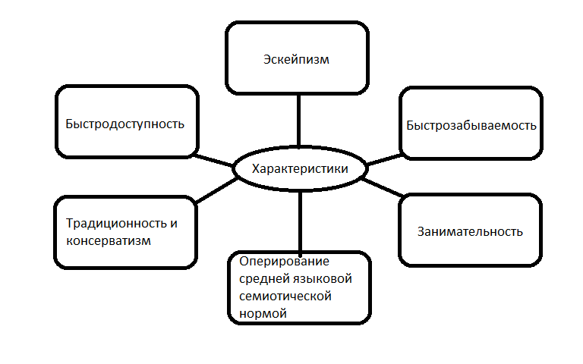
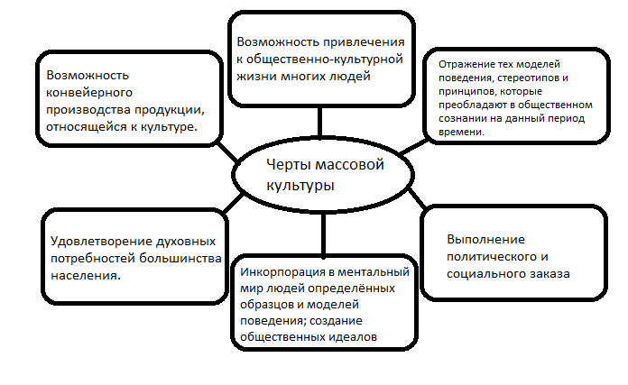
В массовой культуре идет перекличка между вульгарным и изощренным, тривиальным и оригинальным, агрессивным и сентиментальным. Содержание массовой культуры объясняется рутинными событиями. Отличительной чертой массовой культуры является обеспечение ею досуговой деятельности, а ее функция- развлекательная. Ее считают обыденной, ведь для ее изучения не требуются специальные навыки и знания, но тем не менее простоту произведений поп-культуры нельзя однозначно сравнивать с их низким уровнем. Со своим появлением массовая культура не просто создала новый тип культуры, она изменила ее функционирование. Люди, менявшие свое место жительства, переезжая из глубинок, меняли вместе с этим свой стиль жизни. В век прогресса во многой физической работе человек заменен роботами, а рабочие условия улучшились, и у населения появилось свободное время. Людям потребовалось развлечение, чтобы проводить это время и поп-культура предоставила им это.
Символ Голливуда
Широкое развитие массовая культура получила в 50-60 гг. ХХ века из-за молодежи, выражающей протест против моральных норм предшествующих поколений, которая искала новый стиль жизни и другое искусство. В США поп-культура достигла наибольшей степени развитости, ведь именно там находится ее символ- Голливуд. Специалисты имеют разные мнения о дате появления поп-культуры. Так, например, Е.П.Смольская считает, что нет никаких доказательств для утверждения о многовековом существовании массовой культура. Напротив, Д.Уайт полагает, что одним из первых проявлений массовой культуры были бои гладиаторов в Риме, которые существовали для развлечения людей. Однако большинство считают, что зарождение началось в ХVIII и ХIХ веках. Хосе Ортега-и-Гассет писал о структуризации поп-культуры. Существовали два понятия: «творческая элита» и «массовая культура». Появлялись новые слои общества, которые получали образование, и не считались элитой. В итоге, эти слои общества не интересовались «элитарной» культурой, вследствие чего возникла массовая культура.
Итак, массовая культура появилась в результате появления нового слоя общества - людей образованных, но не считавшихся элитой. Свое распространение массовая культура получила из-за протеста молодежи против существующих моральных устоев.

II параграф
Поп-музыка- одно из направлений в современной музыке, вид массовой культуры. Название идет от английского “popular music”, что в переводе означает "популярная музыка”.
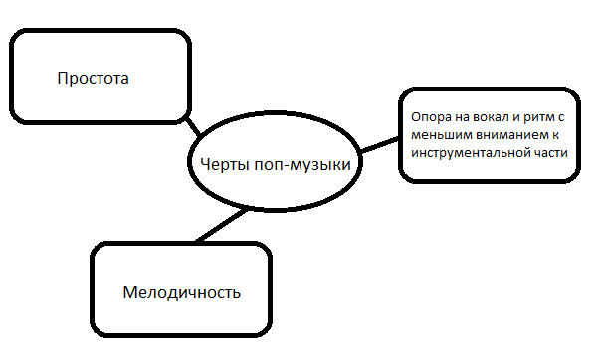
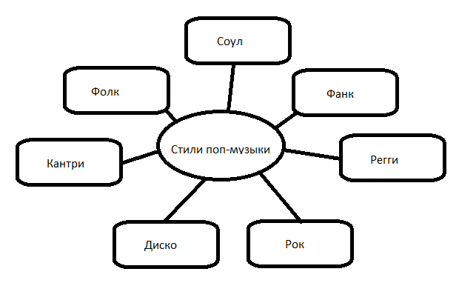
Основной формой поп-музыки является песня. Для нее характерно четкое деление на куплет и припев. Текст песни обычно простой, преимущественно о личных переживаниях. Мелодия чаще всего легкая и запоминающаяся. Кроме того в поп-музыке важен ритм, ведь многие песни пишутся для танцев. Длина песни идет от 2 минут и, как правило, не превышает 4, что является хорошим для радио форматом. Одно из главных значений имеет визуальное представление, такие как клипы и концерты. Таким образом артисты часто создают яркий, броских имидж для привлечения большего количества людей. Для исполнения поп-музыки часто задействуются люди, не участвующие в исполнении самой песни, но создающие эффектное шоу. Средства массовой связи, телевидение, магазины имеют огромное влияние при раскрутке поп-исполнителей. Поп-образ эффективное средство при воздействии на большие массы, ведь он изначально рассчитан на них, а именно на их возможности и потребности, что обуславливает большую вероятность на коммерческий успех при правильной раскрутке и следованию требованиям массы. Часто музыканты теряют свою индивидуальность под воздействием масс и лейблом, которые тратят на них деньги. Иногда, говоря о поп-музыке, некоторые употребляют термин «попса». Но это неверно, ведь попса является продуктом эстрады, не причастным к поп-музыке, а поп-музыка в свою очередь является одним из семи стилей музыки.
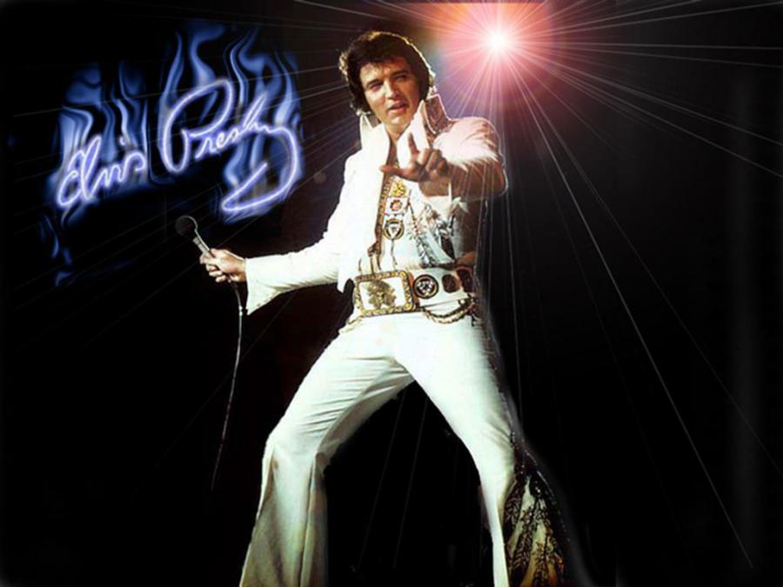
Впервые термин «pop music» был употреблен в 1926 году, однако ее предпосылки появились еще раньше в виде народной музыки, а также романсов и баллад. Одним из величайших исполнителей считается Элвис Пресли, получивший звание «Король рок-н-ролла». Первым шагом к успеху было сотрудничество Элвиса со звукозаписывающей компанией «Sun Records» в 1955 году. Но вскоре стало понятно, что эта компания имеет ограниченные возможности, и в 1956 годы был заключен договор с компанией «RCA Records». Именно этот год принес певцу огромную популярность. Его песни занимали 1 строчки хит-парадов и расходились тиражами более 1 миллиона. В этом же году его слава распространилась по всему миру. Старшее поколение считало его бездарным, а вот молодежь сделала из него своего «идола».
Элвис Пресли
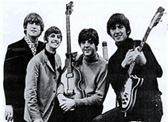
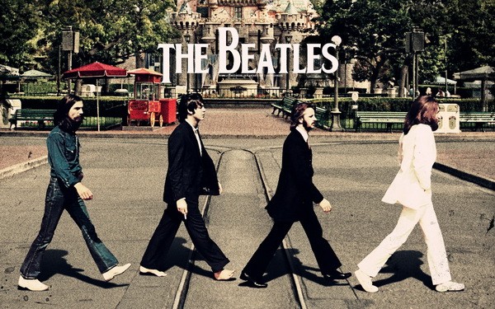
В 1950-60 годах наиболее распространенным форматом поп-музыки был «традиционный поп». В 60-х годах 20 века группа Beatles стала одной из самых популярных групп за все время, а престижный журнал Rolling Stone поставил их на 1 место в списке величайших исполнителей всех времен. Они создали такие хиты, как «Yeaterday», «Let it be» и другие, повлиявшие на всю поп-музыку, а многие исполнители признаются, что их вдохновением стали именно Beatles. В начале своего творческого пути группа гастролировала по Англии, исполняя в основном каверы на других исполнителей. Когда у группы появился продюсер Брайан Эпстайн, дела Beatles пошли в гору. Но мало кто верил в успех группы, но тем не менее им удалось уговорить фирму EMI подписать с ними контракт, и в 1963 году вышел их первый альбом «Please Please Me». В 1963 году группа выпустила свой следующий альбом «With the Beatles», которые и привел их к успеху, и страну охватила «Битломания». Beatles собирали толпы фанатов не только на стадионах, но и на улицах, рядом с которыми проходил концерт. В 1964 году «битломания» распространилась и за океаном- они покорили Америку. В период с 1964-1966 у группы был очень напряженный гастрольный график, кроме того она выпустила сразу 5 альбомов. Альбом «Sgt. Pepper’s Lonely Hearts Club Band», вышедший в 1967 году был признан музыкальными кинокритиками вершиной творчества в истории Beatles. Первым ударом для группы стала внезапная смерть их продюсера, но тем не менее им удалось записать еще 3 альбома «Белый альбом» (1968), «Abbey Road» (1968) и «Let it be» (1970). Но участники хотели своих сольных проектов, и в 1970 году Пол Маккартни выпустил свой первый сольный альбом, объявив о завершении эры Beatles.
Beatles
Beatles
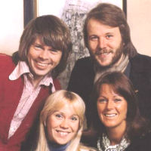
В 1970-ых годах в поп-музыке совершился настоящий прорыв- появился стиль диско и такие исполнители, как ABBA и Boney M . Группа ABBA была основана 4 шведскими музыкантами. Это была первая группа из континентальной Европы, которая покорила англоязычные чарты. Группу называли шведскими Beatles. Их успех начался после победы в 1974 году на Евровидение в Англии. В ноябре 1974 года группа отправилась в тур по Германии, Дании и Австрии, но он не достиг успеха, на который рассчитывала группа, а вот со второй частью этого тура, проходившей в Скандинавии, все сложилось по-другому. Они собирали полные стадионы, наконец получив тот прием, который они ожидали. Третий альбом «АББА» и их синглы «SOS» и «Mamma Mia!» в 1976 году занимали первые строчки хит-парадов, но тем не менее успех группы не был постоянен.
ABBA
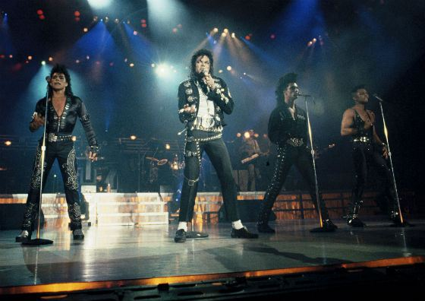
В то же время начинал свою музыкальную карьеру «король поп-музыки» Майкл Джексон. Несмотря на конфликт со студией Votown Records, Майкл Джексон выпустил сразу 4 альбома «Got to Be There» 1972-го года, «Ben» 1972-го года, «Music&Me» 1973-го года «Forever, Michael» 1975-го года. Затем в 1979 году был выпущен пятый успешный альбом «Off the Wall». Но расцвет его карьеры начался в 1982 году после выпуска альбома «Thriller», побивший множество рекордов. 1983 году Майкл Джексон представил свою знаменитую «лунную походку» и выпустил клип, который задал новые стандарты видео-клипов. Последующие альбомы, не достигли такого успеха, как пятый альбом, но тем не менее они все возглавляли вершины хит-парадов.
Майкл Джексон
В 1980-ых преимущественно благодаря появлению музыкального телевидения начинают развиваться видеоклипы. Появляются такие исполнители, как Принс и Мадонна, получившая звание «королева поп-музыки», исполнители в стиле соул Уитни Хьюстон и Стив Уандер.
В 1990-ых годах и начале 2000-ых особую популярность завоевала женская группа «Spice Girls». В 1996 году своим клипом на песню «Wannabe». Они покорили Европу своими концертами и получили множество наград. В 1998 году им удалось покорить Америку. В 2000 году группа распалась, но в 2008 году воссоединилась на два года для легендарного турне. В 2012 году «Spice Girls» удостоились чести выступать на олимпиаде, прошедшей в Англии.
Одним из самых выдающихся исполнителей нашего времени считается британский музыкант Эд Ширан. Отличительной чертой большинства его выступлений является то, что он не использует спец-эффекты и подтанцовку: на сцене находится только он с гитарой. 12 сентября выпустил свой первый альбом «+», прославивший его, но настоящий успех пришел к нему с выходом второго альбома «Х» в 2014 году. Этот альбом и синглы из него занимали первые строчки хит-парадов, били рекорды по продолжительности недель проведенных в топах. А видеоклип на его песню «Thinkin Out Loud» имеет более 2 млрд просмотров. За нее он получил 2 награды премии Грэмми: «Лучшая песня года»- самая престижная награда и «Лучшее сольное поп-исполнение». В 2017 году вышел его третий альбом «÷» и сингл «Shape of you»,а в августе сингл «Shape of You» был предварительно назван бестселлером всего 2017 года в США. Эд Ширан активно сотрудничает со многими исполнителями, впрочем не только в жанре поп-музыки. В ноябре 2017 году он выпустил кавер на свою песню «Perfect» вместе с оперным певцом Андреа Бочелли. Кроме того им было написано множество хитов для других исполнителей, например «Love yourself» для Джастина Бибера, «Everything has changed» для Тейлор Свифт, «Little things» для группы One Direction.
Эд Ширан
Эд Ширан
Большую роль в поп-музыке играют музыкальные премии. Самые престижные из них: Grammy Awards, American Music Awards, World Music Award, Billboard Music Award, MTV Music Award.
Итак, в поп-музыке главное не правила построения музыки, а артисты, создающие свою музыку, часто отличную от других произведений. Именно они решают, какой поп-музыке быть дальше. Часто, чтобы достичь большого успеха среди масс, лейблы заставляют исполнителей меняться, из-за чего те теряют свою индивидуальность. Но тем не менее в истории поп-музыки было огромное количество исполнителей, менявших своих современников и сам ход истории поп-музыки.

III параграф.
One direction- англо-ирландский бойз-бэнд, созданный на английском шоу The X-Factor, где Саймон Коулл объединил 5 сольных исполнителей: Гарри Стайлса, Луи Томлинсона, Лиама Пейна, Найла Хорана, Зейна Малика (состоявшего в бой-бэнде до 25 марта 2015 года) в одну группу. После окончания шоу они подписали контракт с компанией своего наставника Саймоном Коуллом Syco Music. Позже в Северной Америке группа подписала контракт с Columbia Records.
Они исполняют музыку в стилях: поп, данс-поп, поп-рок. Их привлекательность в сочетании с отличным пением, стилем музыки с неким влиянием рока, создали для них небольшое преимущество. Главный рок и поп-критик газеты Guardian Alexis Petridis говорил: «One direction звучат с небольшим оттенком чего-то опасного». А управляющий и директор Syco Records Sonny Takhar сказал: «Они слегка взбалмошные. И в этом их привлекательность».
На шоу The X-Factor они заняли только 3 место, но тем не менее до сих пор считаются самыми успешными участниками этого шоу. Все они пришли на шоу, как сольные исполнители, пройдя первый этап. Но вот в следующий этап как соло артистов их не взяли. Все были подавлены, но Саймон Коулл принял решение буквально за 10 минут, объединив 5 участников в группу, которые дополняя друг друга, создали группу, покорившую весь мир. Никто из участников раньше не был знаком, собравшись в доме Гарри, они провели отлично время, смеясь, играя в футбол, став друзьями. Сейчас, вспоминая это, они говорят, что важно было то, что они стали друзьями, прежде, чем стали коллегами по работе. На первом выступлении вне проекта оказалось сразу 200 фанатов, что обычно не происходит после первого выступления.
One Direction на The X-Factor
После окончания проекта именно фанаты вывели One Direction на международный уровень. Они оценили группу за их искренность, умение рассмешить, открытость и чувствительность, приземленность и полную отдачу на концертах. Часто фанаты объединяются и готовят для концертов One Direction плакаты и флэш-мобы, организовывая различны действия, фанаты знакомятся друг с другом по всему миру, находят новых друзей. В свою очередь ребята очень благодарны своим фанатам и всегда открыты для них, они ценят их преданность и не упускают возможности поблагодарить за их поддержку. Однажды на концерте, узнав, что одной из фанаток исполнилось 22, спели для нее песню Тейлор Свифт «22». В одном интервью Гарри сказал: «Я могу опоздать на выступление, я могу сбежать от охраны, но сделаю всё, чтобы наши фанаты получили достаточно внимания. Они этого заслуживают». А Найл в фильме «One Direction. This is us» сказал «Я бы очень хотел иметь возможность встретиться с каждым фанатом и просто пообщаться с ними. С таким плотным графиком очень обидно, что мы не можем просто остановиться и поговорить с ними, сказать им, как много они сделали для нас».
Концерт One Direction в Италии
One Direction не хотели следовать стереотипам бойз-бэндов: все участники похожи друг на друга, у них одинаковая одежда, они делают одинаковые движения, хорошо танцуют. Они оставались собой, показывая свою индивидуальность и простоту. Хотя руководство и хотело одевать их в одинаковую одежду, заставлять повторять одинаковые движения, участники One Direction попросту сказали: «Нет, мы не можем и не будем так делать». Они поняли, что если они перестанут быть собой и начнут делать то, что им говорят, они просто не сработаются. В результате чего создался бойз-бэнд, не похожий ни на один другой, каждый участник которого отдельная личность, со своим стилем. Их песни имеют просто текст, понятный большинству, музыка ритмична и в ней преобладает вокал. Все участники разные и имеют разный взгляд на мир и музыку. Так, например, Луи никогда не был поклонником бойз-бэндов до One Direction, а Найл был большим фанатом бойз-бэндом таких как BackStreet Boys, N’Sync. В туре они любят поиграться и остаются теми же озорными мальчишками, которыми были до славы. Они гоняют на гольфкарах за кулисами, катаются на скейтбордах в то время, как охранники пытаются их собрать. Это все их неотъемлемая часть, это то, чем One Direction являются.
Многие знаменитости положительно отзываются о ребятах и их творчестве. Так, например, Мартин Скорсезе, известный режиссер, придя за кулисы перед выступлением One Direction, сказал «Я слушаю ваши песни. Мне нравится». А Американский актёр, комик, сценарист, теле и кинопродюсер, режиссёр Крис Рок сказал: «Я огромный фанат One Direction. Они точно прославятся. Они будут еще лучше. В следующий раз вы увидите их на стадионах Уэмбэлби и Джайентс. Это так. И я буду там же, в первом ряду!»
В начале своего пути One Direction захватывали мир музыки, страну за страной. Первой песней группы была «What Makes You Beautiful». Затем был выпущен целый альбом «Up All Night». Они стали номером 1 в более 35 странах, включая Великобританию, Австралию и США, обошли даже самих Beatles, достигнув такого трансатлантического успеха на раннем этапе своей карьеры. Их прорыв произошел очень быстро, что нельзя назвать просто необычным, это беспрецедентно. Это был первый альбом английской группы, занявший 1 место в американском национальном чарте Billboard 200, такая высокая позиция была даже отмечена в книге рекордов Гиннеса. С самого начала группа делала интересные, красочные клипы. Иногда, свои выступления они добавляли фейерверками и другими красочными действиями, но главной фишкой их выступлений было то, как сами участники группы себя ведут. Они спокойно могли общаться с фанатами, дурачились между собой, что очень нравилось публике.
Огромный успех обрушился на пятерых подростков из маленьких городков, несколько месяцев назад сидевших на концертах популярных исполнителей на стадионе О2, а вскоре они сами собирают самый большой стадион в Лондоне, оставаясь теми же простыми, скромными и волнующимися ребятами. В одном интервью Гарри сказал, что не любит слово знаменитый и не относит его к себе «Я был парнем в прошлом, сейчас я тот же парень, и потом я буду все таким же. Но люди считают, что имеют право навешивать ярлыки на твою жизнь». Но из-за огромного успеха есть и негативные последствия: большую часть года участники группы проводят вне дома, не видя свою семью. Но вторую семью они нашли в группе. Ребята очень близки с музыкантами играющими на их концертах, организаторами туров, стилистами, хореографом и даже охранниками, хотя не у многих артистов бывают такие теплые, близкие отношения с музыкантами и организаторами. Благодаря такой атмосфере долгие турне стали для них, как каникулы с друзьями.
В 2012 году на премии Brit Awards One Direction победили в одной из самых престижных номинаций «Лучший британский сингл» со своей песней What Makes You Beautiful. А на премии в Teen Choice Awards выиграли сразу ряд номинаций. В августе 2012 One Direction удостоились чести выступать со своим синглом «What Makes You Beautiful» на закрытии олимпийских Игр в Лондоне. 12 ноября 2012 года вышел второй студийный альбом группы «Take Me Home», который добился еще большего успеха, заняв первые строчки многих хит-парадов.
One Direction на олимпийских играх
Вскоре мир охватила новая мания- мания One Direction. Они задали темп для 2012 года, распродав тур по стадионам за 2013 год за считанные часы, и были вынуждены добавить больше дат после впечатляющей продажи билетов на Лондонском стадионе О2. В 2013 году 13 августа вышел фильм «One Direction: это мы», побивший по продажам рекорд фильма Майкла Джексона. 25 ноября того же года вышел 3 студийный альбом «Midnight Memories» и был анонсирован «Where We Are Tour». 25 сентября 2014 была выпущена автобиография группы «One Direction: Who We Are». С каждым альбомом звучание One Direction менялось лучшую сторону и тур 2014 года «Where We Are» стал самым кассовым туром того года.
17 ноября 2014 вышел четвертый студийный альбом «Four». Но 25 марта 2015 года Зейн Малик официально покинул группу, как потом сообщалось из-за желания начать сольную карьеру. В первое время участники One Direction злились на Зейна, но позже они помирились и наладили свои отношения и до сих пор поддерживают друг друга. «On The Road Again Tour» они продолжили впятером.
13 ноября вышел пятый альбом One Direction «Made In The Am», первый альбом без участия Зейна Малика. Альбом получил такое название, потому что писался участниками группы во время тура, в перерывах между выступлениями, преимущественно утром. В августе 2015 было сообщено, что группа уходит на перерыв, но, как обещали участники, не распадается. Они решили взять время, чтобы отдохнуть от долгих туров, попутешествовать и спокойно пописать музыку.
Выступление One Direction 2015 году
Первым свой сольный альбом выпустил экс-участник группы Зейн Малик 25 марта 2016 года «Mind Of Mine», отличающийся по звучанию от альбомов группы, имеющий нотки восточной музыки. Хотя он и не добился такого успеха, как любой из альбомов One Direction, тем не менее он был успешен и занял не мало первых строчек хит-парадов. Затем в сентябре 2016 годы Найл Хоран выпустил свой сингл «This Town». После выпуска еще ряда синглов в ноябре 2017 был выпущен альбом Flicker и в конце этого же года Найл отправился в Сольное турне. В декабре 2016 года Луи Томлинсон вместе с диджеем Стивом Аоки выпустил, представив The X-Factor, свою дебютную песню «Just Hold On». Песня была посвящена его маме, незадолго до этого умершей от рака. К настоящему времени Луи выпустил еще несколько песен, такие как «Back to you» с Биби Рекса, «Just like you" и «Miss you». Гарри Стайлс же сразу анонсировал свой альбом «Sign Of The Times», в который входит 10 песен, вышедший 12 мая 2017 года. Затем он объявил о туре в конце 2017 года, продолжающимся в 2018 году. Кроме того Гарри попробовал себя в отличном от музыки направлении-кинематографе. На общих условиях он прошел кастинг в фильме Кристофера Нолана «Дюнкерк» и сыграл там роль второго плана. Данный фильм получил множество премий и 8 номинаций на премию Оскар. Последним сольную музыку выпустил Лиам Пейн. 19 мая 2017 года был выпущен сингл «Strip That Down», а затем «Get Low» вместе с немецким диджеем русского происхождения Зеддом, а последним был выпущен сингл «Bedroom Floor».
One Direction активно принимают участие в благотворительности. Так, они сняли клип на песню «One Way Or Another» в Ганне и часть в Лондоне, при участии тогда действующего президента Дэвида Кэмерона. Там участники группы узнали о жизни в Африке, о ее проблемах, посетили больницу и школу, свалку и другие места, а также пообщались с местными жителями. За время этой поездки они поняли, скольким людям нужна помощь, и как эта помощь изменит жизни людей.
Итак, по моему мнению, именно в истории группы можно найти причину их успеха. От многих других исполнителей их отличает искренность и верность своим убеждениям и принципам. Многие люди оценили это и полюбили группу, а понятные тексты и ритмичная музыка были только маленькой частью причины их успеха.
Заключение
Итак, основываясь на изученном материале можно сделать несколько выводов о причинах успеха группы One Direction. Во-первых, главной причиной стало то, что они отвечали запросу большинства. А именно их песни имеют простой текст с понятным значением, а основной акцент идет на вокальные партии, в песнях присутствует четкий ритм. Их клипы красочны и развлекают людей. На своих концертах они устраивали красочные шоу, порой даже используя фейерверки. Их открытость, следование своим убеждениям, простота запомнились и понравились многим людям, а одобрение многих людей и является наиважнейшей составляющей успеха в поп-музыке. Во-вторых, не маловажную роль в их успехе сыграл талант участников в пении. Их голоса имеют разный тембр и прекрасно добавляют друг друга. В песнях для каждого участника есть свои партии, которые подходят их голосам больше всего, в результате чего каждая часть песни получалась превосходно, обращая на себя внимание многих людей.
Список литературы
Гарри Стайлс, Найл Хоран, Лиам Пейн, Зейн Малик. One Direction: какими мы были: автобиография. Перевод с английского Александры Журавлевой, зав. ред. Сергей Тишков, ответственный ред.. Верстка Юлии Рахманиной. Корректор Яна Маркович. 000 «Издательство АСТ».
Гарри Стайлс, Найл Хоран, Лиам Пейн, Зейн Малик. One Direction: кто мы такие?: автобиография. Перевод с английского Полины Денисовой, зав. ред. Сергей Тишков, ответственный ред. Сатеник Анастасян. Ред. Алена Щербакова. Верстка Юлии Рахманиной. Корректор Наталья Витько. 000 «Издательство АСТ».
Электронные ресурсы
Микроблог различных авторов, отличный от других тем, что на этом сайте публикуются полноценные статьи по различным темам: http://fb.ru
Сайт о самых интересных фактах: http://samoe-samaya.ru/
Сайт историй успеха известных людей: http://stories-of-success.ru/
Сайт полноценных статей по различным темам: http://webresurs.kz/

